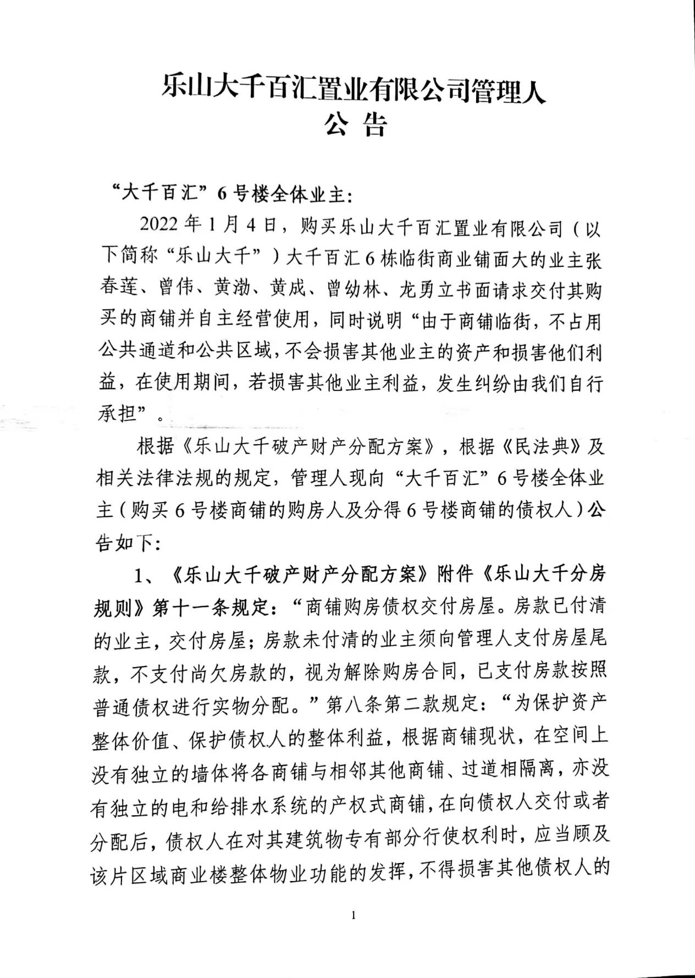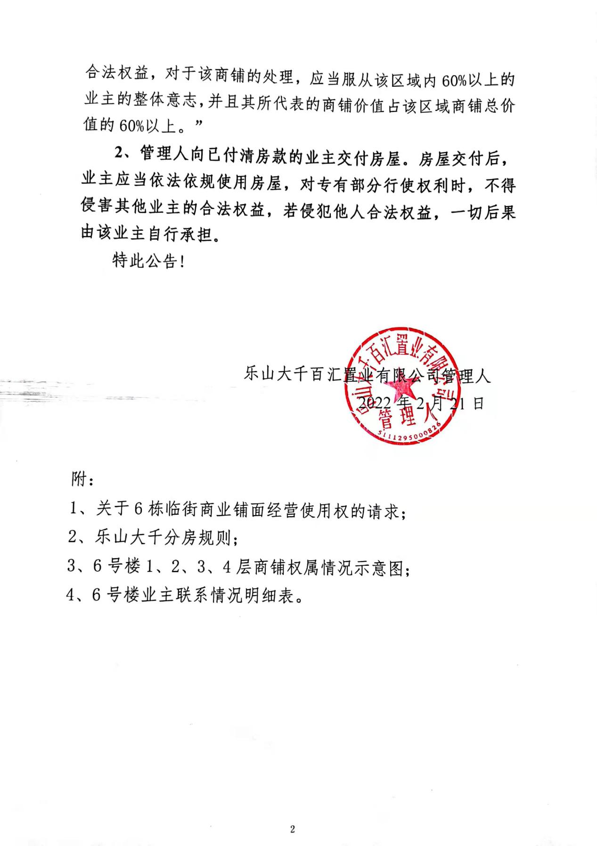

附件1
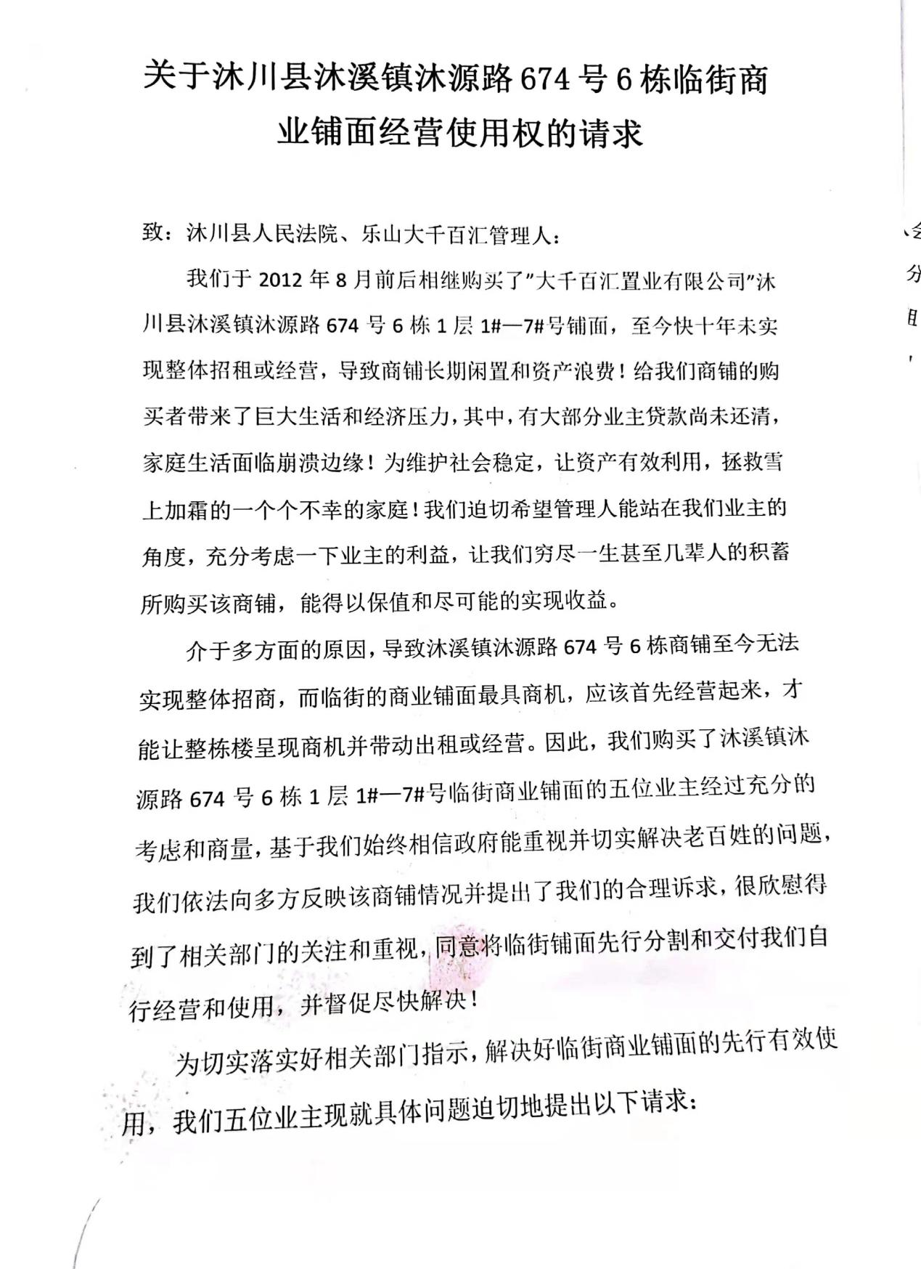

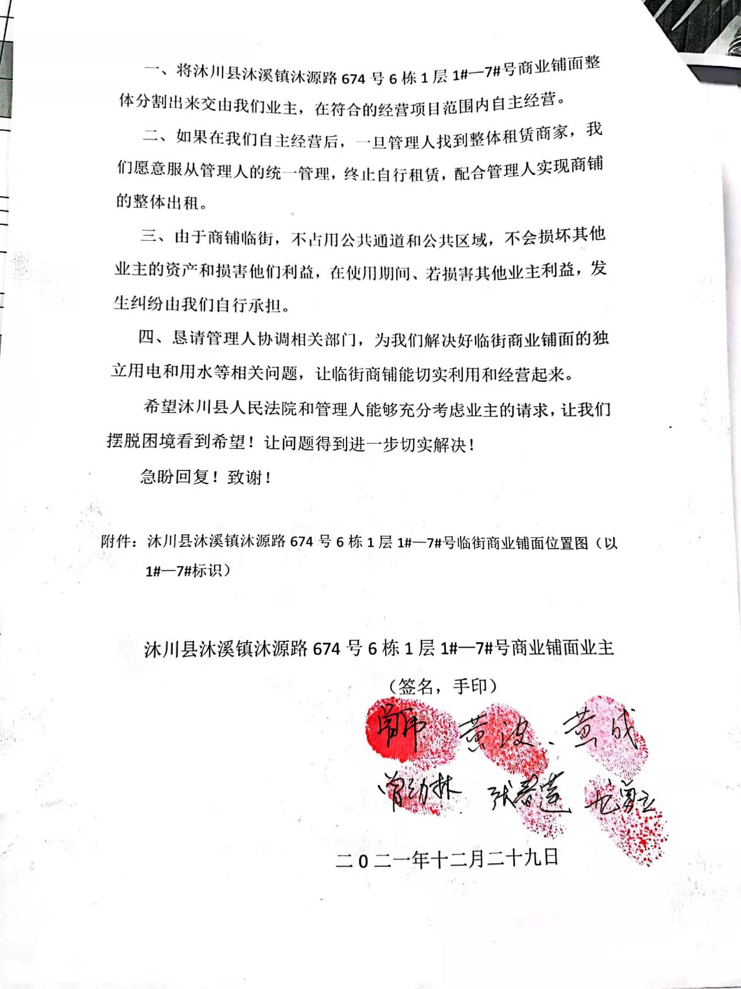

附件2
乐山大千百汇置业有限公司
分房规则

第一章 总则

- 为规范乐山大千百汇置业有限公司（以下简称“乐山大千”）破产财产分配程序、提高破产分配效率，保护债权人和破产人的合法权益，根据《企业破产法》及相关法律法规制定本规则。
第二条 乐山大千破产财产分配应当遵守本规则。

- 分配规则

第三条 破产财产：乐山大千破产财产的种类有货币、住宅、商铺、车位。
第四条 破产财产的分配，应遵循公正、公开、效率的工作目标，依法实现债权人利益最大化。
第五条 破产财产分配的程序规范，适用《企业破产法》和相关司法解释，《企业破产法》没有规定的，适用《民事诉讼法》及相关司法解释。
第六条 破产财产分配的价格，为保证公平受偿，在分配程序中根据唯一的评估报告确定。乐山大千破产财产分配，按照四川国诚资产评估有限责任公司【川国诚评报[2018]第27号】评估报告执行。
第七条 破产分配次数，原则上一次性分配结束，结合乐山大千实际情况，根据《企业破产法》第一百二十三条之规定需要进行追加分配的，应当对在前次分配时未获得全额受偿的债权人予以追加分配。
第八条 破产财产价值最大化原则。为保证资产价值最大化及将来利用、处分的便捷，在分配时，应当根据破产财产的特点和价值，对应分给债权数额与之相当的债权人，尽量整体分配，避免将整体利用的财产拆分分配。
为保护资产整体价值、保护债权人的整体利益，根据商铺现状，在空间上没有独立的墙体将各商铺与相邻其他商铺、过道相隔离，亦没有独立的电和给排水系统的产权式商铺，在向债权人交付或者分配后，债权人在对其建筑物专有部分行使权利时，应当顾及该片区域商业楼整体物业功能的发挥，不得损害其他债权人的合法权益，对于该商铺的处理，应当服从该区域内60%以上的业主的整体意志，并且其所代表的商铺价值占该区域商铺总价值的60%以上。
第九条 债权分配比例。根据乐山大千实际情况，乐山大千工程债权、有财产担保的债权、职工债权、税款债权全额分配，普通债权暂按78%予以分配。
第十条 共益债务和破产费用绝对优先原则及现金预留原则。为保证破产分配工作的正常有序开展，预防其他因素的影响，账目现金全部予以预留，用于支付执行分配方案期间的工作费用、税款、公司注销等共益债务和破产费用。
第十一条 商铺购房债权交付房屋。房款已付清的业主，交付房屋；房款未付清的业主须向管理人支付房屋尾款，不支付尚欠房款的，视为解除购房合同，已支付房款按照普通债权进行实物分配。商铺购房债权人可以与其他债权人协商进行调换或者转让。
第十二条 抵押权优先原则。有财产担保的债权人就该特定财产获得全额清偿，若担保物价值超出债权数额的，债权人须补差价或放弃超出债权数额的担保物。为不影响其他债权人的合法权益，有财产担保的债权人，在分配方案获债权人会议表决通过或经法院裁定认可后，应当无条件办理解除财产抵押的手续，并在5个工作日内制作放弃剩余抵押物权利承诺书交管理人。
第十三条 资产搭配原则。在分配时，根据乐山大千资产情况及债权情况，从实际出发，将住宅与商铺适当搭配分配。除有财产担保的债权外，各类债权应分配的住宅比例根据该类债权总额占无财产担保债权总额的比例确定。
第十四条 抵销。进入分配程序后，在不违反法律强制性规定的情况下，债权人对破产人享有的债权，可以根据债权性质确定可清偿金额，与债权人对破产人所负的债务进行抵销。
第十五条 争议债权的处理。在清算程序中，制定清算分配方案时，有争议债权、或者涉诉未决的债权暂时不能得到实际的分配，但应将未决债权份额按较高份额进行保留，待债权确认后依照分配方案再行分配。
第十六条 内部调整原则。因破产财产价值存在差异，根据破产财产的特点，在不损害其他债权人合法权益的情况下，债权人可以在分配方案经法院裁定认可后3个月内采取转让、互换、组合等方式进行调整，并向管理人申请办理相关手续。
第十七条 补差原则。受偿时，债权人分配的资产价值大于债权金额，债权人应当以现金方式一次性向管理人补差。若不补差，管理人依法追偿。
第十八条 怠于行使权力的处理。为保证全体债权人的合法权益，提高分配效率，缩短债权受偿周期，在不违反法律规定的前提下，先行协商完毕、积极完善相关手续的债权人可以先行分配，没有正当理由怠于行使权力的债权人延缓分配，并承担由此造成的不利后果。若债权人怠于受领破产财产，自最后分配公告之日起满两个月仍不领取的，视为放弃受领分配的权利，管理人应当将该破产财产分配给其他债权人。
第十九条 被冻结债权的处理。债权人的债权被法院全部或部分执行的，管理人在分配时通知执行法院、申请人及被申请人共同协商处理。
第二十条 同一债权人对破产人享有优先债权又享有普通债权的，分配时同时一并分配，普通债权暂按78%分配。

- 附则

第二十一条 本规则为乐山大千破产财产分配方案的附件，与乐山大千破产财产分配方案一并提交债权人会议审议。本规则自乐山大千破产财产分配方案经债权人会议表决通过或人民法院裁定认可后生效。

乐山大千百汇置业有限公司管理人
2020年5月26日

附件3

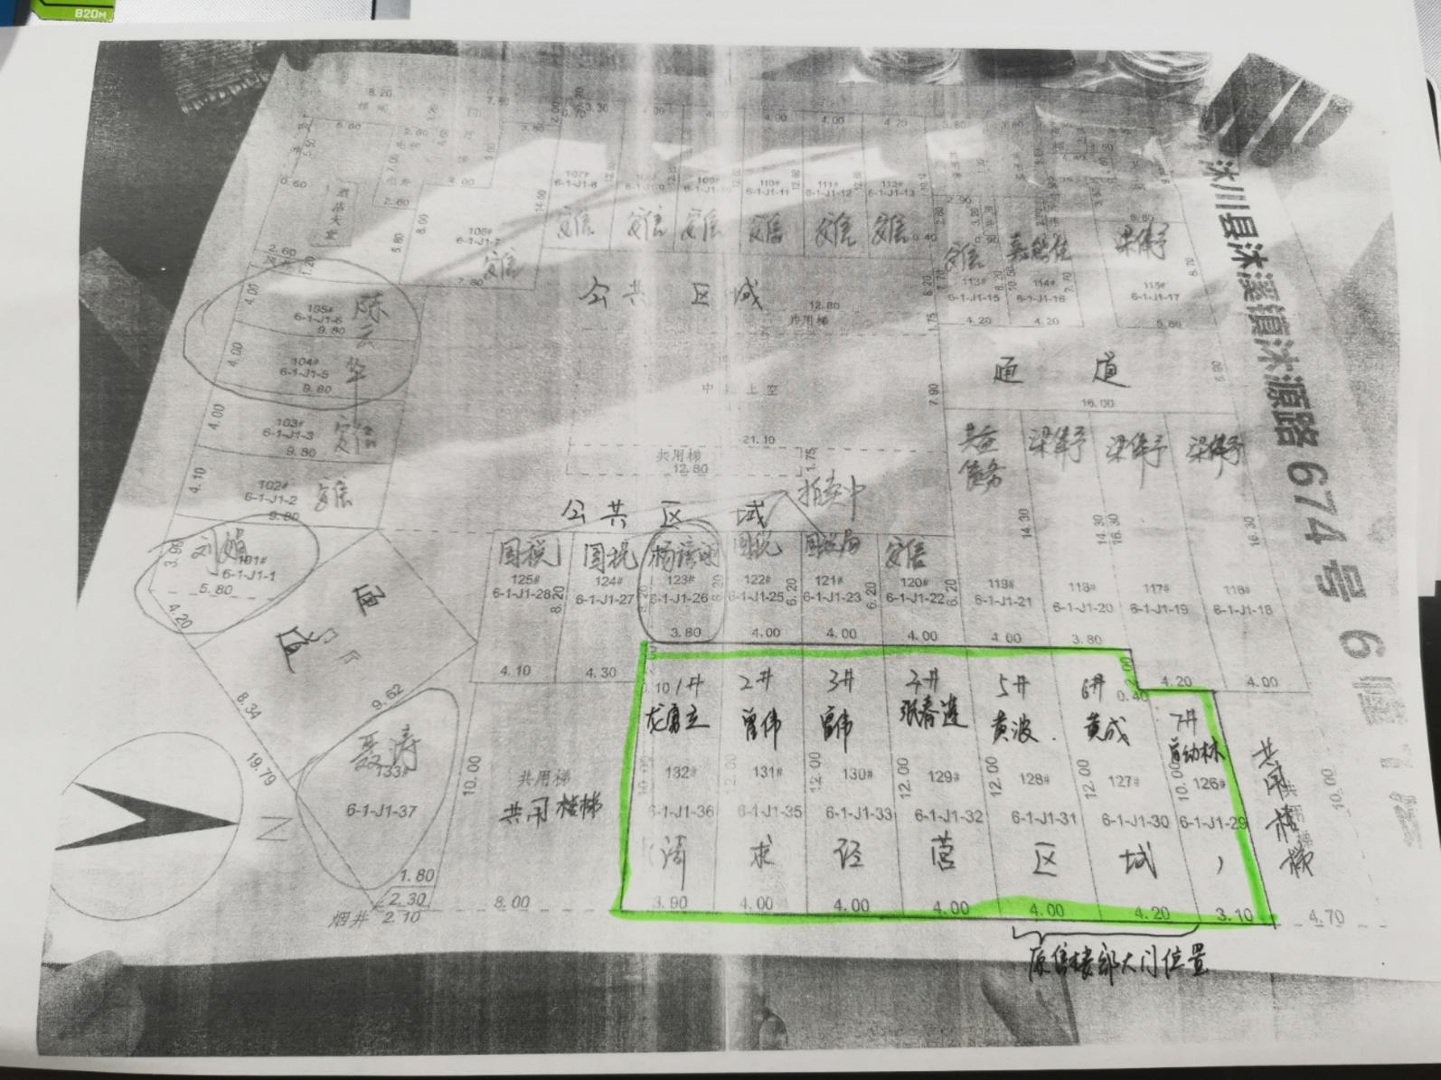

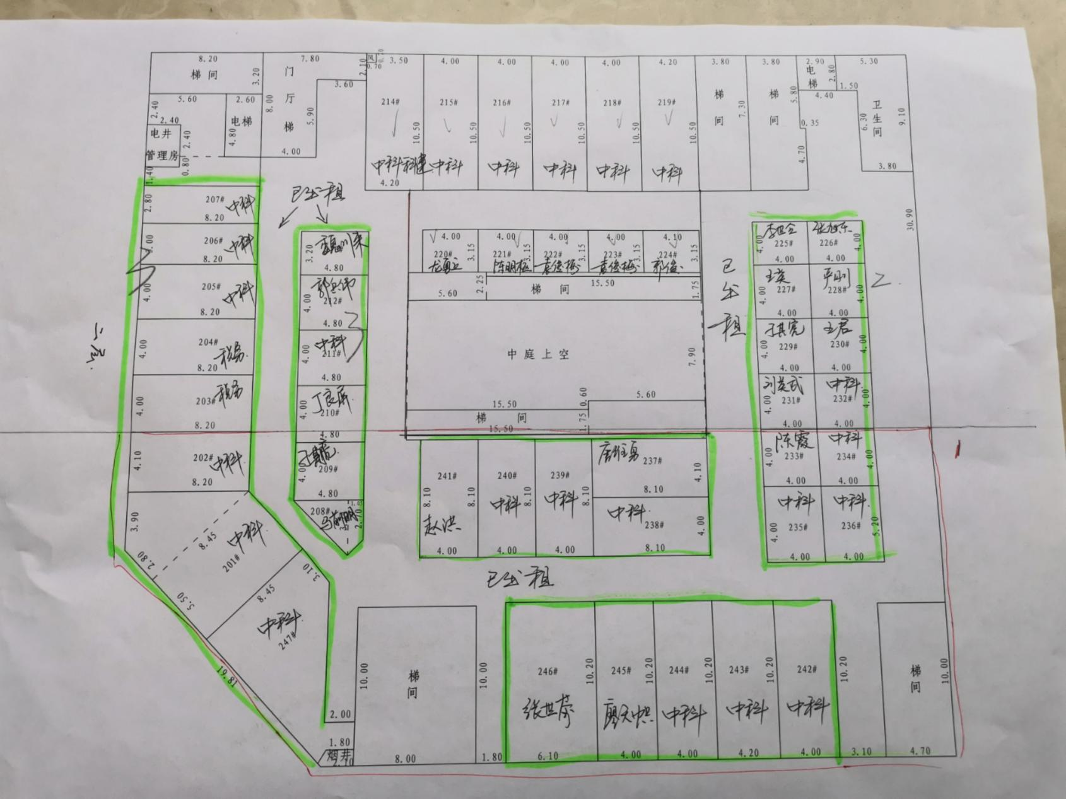

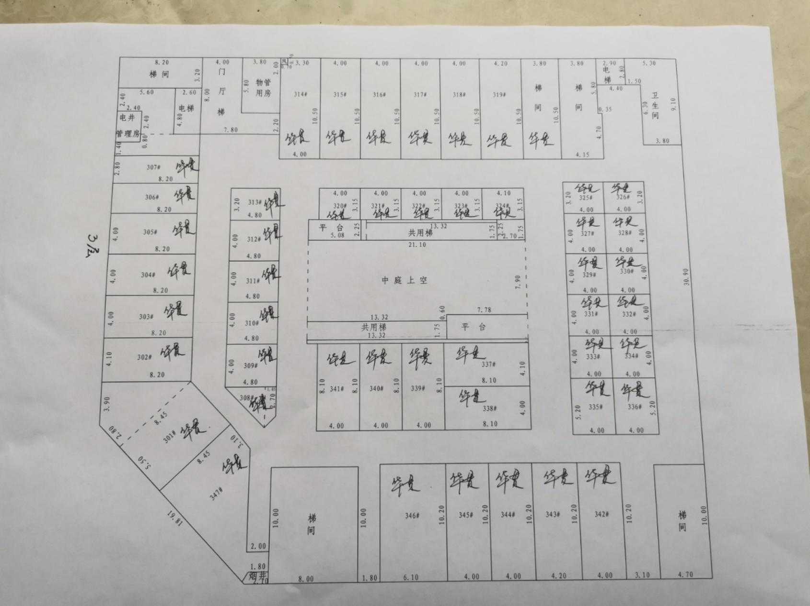

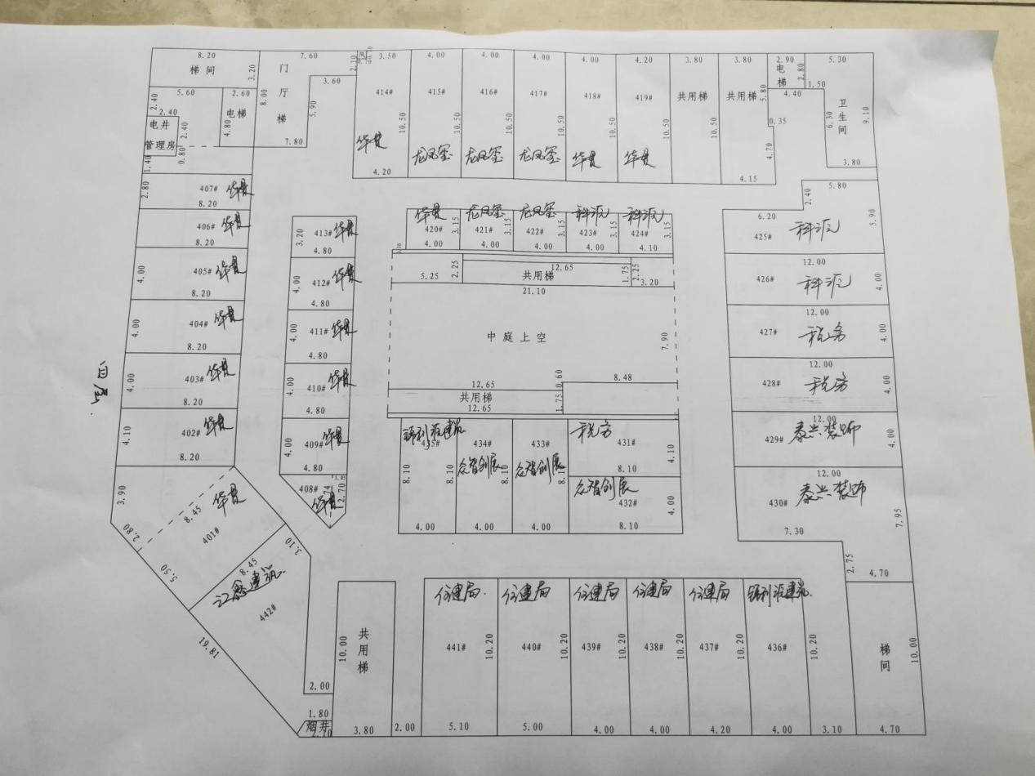

附件4
大千百汇6号楼业主联系方式明细表
名称 | 电话 | 业主情况 | 欠房款金额
一楼
四川嘉能佳电力集团有限责任公司沐川分公司 | 13881331855 | 债权
龙勇立 | 13990642233 | 买卖
杨彦诩 | 15520923585 | 买卖
曾伟 | 15082244442 | 买卖 | 1300000
曾幼林 | 13198064885 | 买卖 | 400000
聂涛 | 13920108979 | 买卖
黄波黄成 | 18030603678 | 买卖
梁俸予 | 13088298777 | 债权
刘娟 | 13612953060 | 买卖
国家税务总局沐川县税务局 | 13881338777 | 债权
四川安信融资担保有限公司（管理人 朱柳律师） | 13980703636 | 债权暂缓分配
二楼
中科科建集团有限公司 | 18200213199 | 债权
唐维勇 倪秀珍 | 18080269208 | 买卖，申请退房、申请已交房款按普通债权受偿 | 340000
魏川来 | 13541223583 | 买卖 | 150000
郭兵伟 | 13458933290 | 买卖
丁良屏 | 13518228190 | 买卖
刁其亮 | 15282454746 | 买卖
马前明 | 13696122008 | 买卖
龙勇立 | 13990642233 | 买卖
张世蓉 | 13096407898 | 买卖
陈明枢 | 13990642230 | 买卖
袁俊梅 | 18040432691 | 买卖
郭骏 | 17738066240 | 买卖
赵洪 | 13990631638 | 买卖
廖天帜 | 18781377708 | 买卖
李世全 | 18980263878 | 买卖
张旭东 | 13518228181 | 买卖
王英 | 13881393207 | 买卖
严刚 | 13708137416 | 买卖
刘英武 | 13378330810 | 买卖
陈霞 | 13981301395 | 买卖
王君（犍为） | 13378346755 | 买卖 | 145000
三层
华贯建设有限公司 | 13679082626 | 债权被强制执行中
四层
华贯建设有限公司 | 13679082626 | 债权
四川龙凤玺建筑工程有限公司 | 13458668280 | 债权
成都市锦利源建筑设备有限公司 | 13880121298 | 债权
四川省科源园林工程有限公司 | 15228912850 | 债权
四川泰兴装饰工程有限责任公司 | 15183350888 | 债权
国家税务总局沐川县税务局 | 13881338777 | 债权，拍卖中
成都众智创展地产咨询有限公司 | 13980901233 | 债权
乐山市汇鑫建筑劳务分包有限公司 | 13696161919 | 债权
沐川县住房和城乡规划建设局 | 13378330753 | 债权

